El problema crónico del agua en nuestro planeta es la actitud de nuestros líderes políticos

La crisis mundial del agua

09 de diciembre de 2010
La escasez de agua ha sido históricamente un tema que hemos ido aparcando. Ante la crisis de los carburantes, las económicas o las distintas guerras en el mundo, políticos y ciudadanos hemos dejado de lado una asignatura que va a ser clave para nuestra supervivencia en los próximos años. Disponiendo de la tecnología y los conocimientos necesarios para solucionarla, es preciso ponerse a trabajar en este aspecto cuanto antes.
Ricard Arís
Por si no teníamos bastante con una crisis económica, expertos de todo el mundo anuncian que la próxima va a ser la del agua. Según un análisis de Kevin Conway, si imagináramos que toda el agua de nuestro planeta cabe en un recipiente de 1.000 litros lleno hasta el borde, el porcentaje de agua dulce sería de apenas 25 ml (sin contar los glaciares o los campos de hielo). Sorprendente, ¿no es cierto? Más aún si contamos que una cuarta parte de esos 25 ml deben repartírselos América del Norte, América Central, Europa, Australia, África y Oriente Medio, es decir, los países industrializados.

Sería ciertamente ‘naif’ creer que estas regiones recogerán únicamente el agua de su territorio, sobre todo teniendo en cuenta que América del sur dispone de la mitad del agua dulce que se produce en nuestro planeta y Asia la cuarta parte restante de la ecuación. Es importante destacar, aunque nada sorprendente, que dos tercios del agua dulce de la que disponemos se destina al riego, para conseguir alimentos. Casi el tercio restante lo destinamos a las actividades industriales y económicas, mientras que el 5% que queda se dedica a los usos domésticos comunes, como pueden ser ducharse, regar el césped o tirar de la cadena del baño.

La próxima crisis mundial
Según el World Water Development Report de las Naciones Unidas (Informe Mundial sobre el Desarrollo de los Recursos Hídricos: Agua para Todos, Agua para la Vida), una empresa conjunta de 23 agencias de las Naciones Unidas, incluso el PNUMA, nuestro planeta “está enfrentándose a una grave crisis de agua”. Además, según dicho informe, “todas las señales sugieren que la crisis está empeorando y continuará empeorando a menos que se tomen medidas correctivas”.
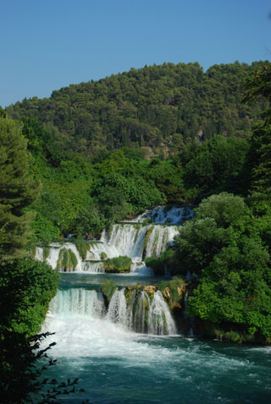
Es preciso hacer un uso responsable de nuestros recursos acuíferos, tanto en la industria como en el hogar. Foto: Mario Baculik.
Si dejamos de lado las consecuencias que tendrá esta crisis sobre los pobres y el medio ambiente, es fundamental darse cuenta de que lidiamos sobre todo con un problema de actitud ante esta crisis. En el World Water Development Report se afirma que “conocemos cuáles son los problemas y dónde reside gran parte de los mismos. Tenemos conocimientos y experiencia suficiente para empezar a tratarlos. Hemos desarrollado excelentes conceptos, tales como los de equidad y sostenibilidad. Y no obstante, la inercia a nivel del liderazgo, y una población mundial no plenamente consciente aún de la escala del problema –y en muchos casos no suficientemente habilitada para hacer mucho por remediarlo– significan que no estamos emprendiendo las necesarias medidas correctivas oportunas y no llevamos los conceptos a la acción”.
Quizá por esta razón, esta es una crisis de difícil solución. El reporte de Naciones Unidas concluye afirmando que “la solución de la crisis del agua en sus numerosos aspectos no es sino uno de los diversos retos con que se enfrenta la humanidad al confrontar la vida en este tercer milenio, y es necesario verla dentro de ese contexto. Debemos colocarla dentro de un panorama general de solución de problemas y resolución de conflictos. Mas entre todas las crisis sociales y de recursos naturales con que nos enfrentamos los seres humanos hoy día, es la crisis del agua que se encuentra en el meollo de nuestra supervivencia y la de nuestro planeta Tierra”.
El agua dulce es un bien muy preciado, que supone una parte minúscula de toda el agua de nuestro planeta

Las zonas con mayor escasez de agua
Si estudiamos los territorios, es obvio que África es una de las zonas más afectadas por la falta de suministro de agua. Según un estudio de la BBC World, cuando el nivel de los ríos de África Occidental comenzó a disminuir, la totalidad de las economías del área empezaron a sufrir. Ghana, por ejemplo, se ha vuelto totalmente dependiente del suministro hidroeléctrico de la represa de Akosombo, sobre el río Volta. Mali, uno de los países más pobres del planeta, depende del río Níger, que fluye desde Guinea a Nigeria.
Mali depende de este río para alimentos, agua y transporte, pero grandes porciones del río afrontan ahora el riesgo de catástrofes ambientales, a raíz de la contaminación. En Nigeria, la mitad de la población no tiene acceso al agua potable y, como en muchas partes del continente, muchas mujeres deben caminar varias horas diarias para poder conseguirla. Pero en Asia no están mucho mejor, los tres ríos que alimentan las planicies del norte de China están altamente contaminados, causando perjuicios a la salud y limitando la irrigación de cultivos.
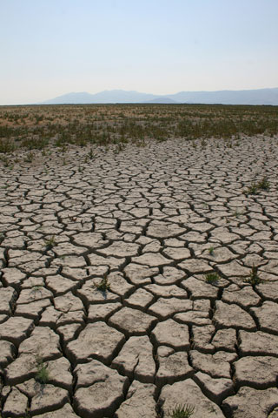
En todo el mundo hay problemas de escasez de agua, tanto en el campo como en las grandes ciudades. Foto: Julia Starr.
En las zonas bajas del río Amarillo no corrió ni una gota durante 226 días en 1997. El norte de China alberga a las dos terceras partes de los campos de cultivo del país, pero solo la quinta parte de sus recursos hídricos. A medida que aumenta en forma desmesurada la demanda de agua por parte de las ciudades, la industria y la agricultura, la tierra se está secando.
Estados Unidos, la mayor potencia mundial, tampoco se salva. El 95% de su agua potable es subterránea. Las fuentes de agua se están secando debido a que los granjeros de las praderas altas tejanas bombean el líquido más rápido de lo que la lluvia las rellena. El acuífero más grande de Estados Unidos, el Ogallala, se está empobreciendo a una tasa de 12.000 millones de metros cúbicos (m³) al año. La reducción total a la fecha llega a unos 325.000 millones de m³, un volumen que iguala el flujo anual de 18 ríos del estado de Colorado. El Ogallala se extiende de Texas a Dakota del Sur y sus aguas alimentan a un quinto de las tierras irrigadas de Estados Unidos.
Muchos granjeros en las praderas altas están abandonando la agricultura irrigada, al darse cuenta de las consecuencias de un bombeo excesivo y de que el agua no es un recurso inagotable. Aunque no hace falta irse tan lejos. Más de la mitad de las ciudades europeas explotan el agua subterránea de forma insostenible. La escasez crónica de agua está afectando ya a 4,5 millones de personas en Cataluña, donde las autoridades hace unos años presionaron para que se construya un acueducto que desvíe las aguas del Ródano en Francia hacia Barcelona.
---------------------------------------

